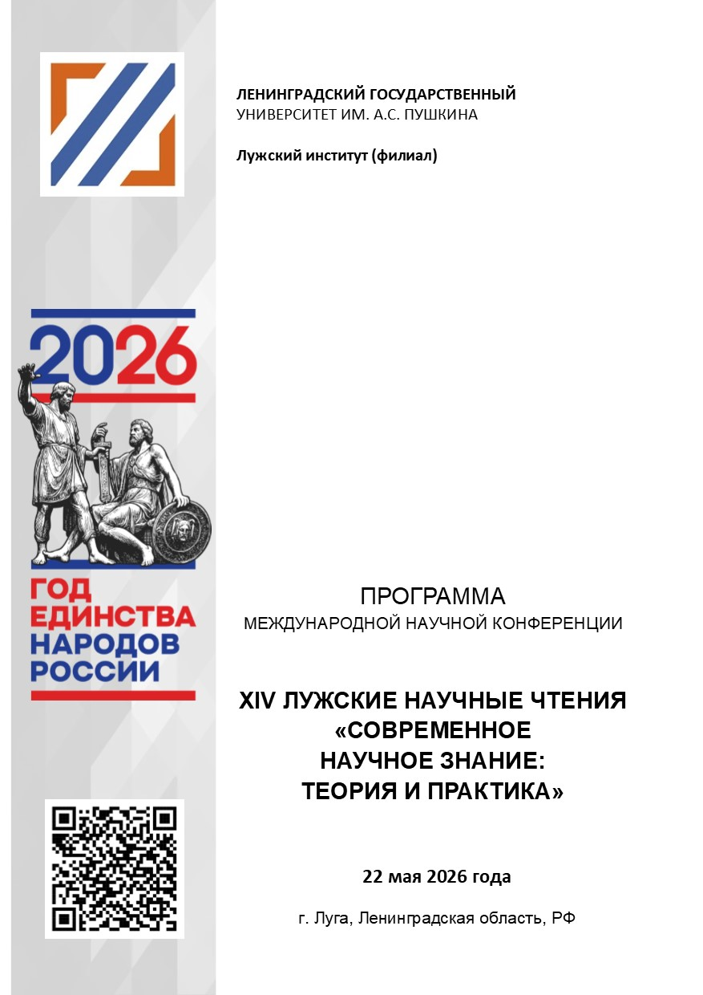
(актуально на 21.05.2026)

Уважаемый (-ая)_____________________!

Приглашаем Вас принять участие в работе
международной научной конференции
ХIV Лужские научные чтения
«Современное научное знание: теория и практика»

22 мая 2026 года

Распорядок работы конференции

Регистрация участников конференции – с 10.00 (по МСК)
в холле 1 этажа института

Пленарное заседание – 11.00 - 13.00 (по МСК)
Модератор пленарного заседания – Степанов Станислав Вячеславович, кандидат филологических наук, заведующий научно-образовательным центром краеведческих исследований ЛГУ им. А.С. Пушкина

Работа секций – с 13.30 (по МСК)
(продолжительность заседаний зависит от количества заявок)
Перерыв на кофе в удобное для участников время

Место проведения
Ленинградская область, г. Луга, пр. Володарского, д. 52а
Телефоны для справок: (81372) 2-14-02, 4-21-02

Формат проведения конференции
Пленарное заседание: очно
Секции: смешанный формат – онлайн и очно

Регламент выступлений
- приветствия – до 5 мин.
- доклады на пленарном заседании – 15-20 мин.
- доклады на секционных заседаниях – 10-15 мин.
- сообщения на секционных заседаниях – до 10 мин.
ОРГАНИЗАЦИОННЫЙ КОМИТЕТ

Председатель организационного комитета
Двас Григорий Викторович – доктор экономических наук, профессор, ректор, ЛГУ им. А.С.Пушкина

Заместитель председателя организационного комитета
Седлецкая Тамара Валерьевна – директор, Лужский институт (филиал) ЛГУ им. А.С.Пушкина

Члены организационного комитета
Пальчевский Борис Васильевич – доктор педагогических наук, профессор, профессор кафедры информационных технологий в образовании, Минский городской институт развития образования (Республика Беларусь)
Матвеева Мария Викторовна – заведующий международным отделом, ЛГУ им. А.С.Пушкина
Демида Жанна Леонидовна – заместитель директора по учебно-воспитательной и научной работе, Лужский институт (филиал) ЛГУ им. А.С. Пушкина
Виноградов Олег Васильевич – кандидат юридических наук, доцент, заведующий кафедрой правоведения, Лужский институт (филиал) ЛГУ им. А.С. Пушкина
Конев Павел Андреевич – кандидат экономических наук, доцент, заведующий кафедрой экономики и управления на предприятии, Лужский институт (филиал) ЛГУ им. А.С. Пушкина
Мороз Татьяна Геннадьевна – кандидат педагогических наук, доцент, заведующий кафедрой гуманитарных и естественно-научных дисциплин, Лужский институт (филиал) ЛГУ им. А.С. Пушкина
Решетникова Ольга Васильевна – кандидат биологических наук, доцент, заведующий кафедрой биотехнологии, технологии производства и переработки сельскохозяйственной продукции, Лужский институт (филиал) ЛГУ им. А.С. Пушкина
Секретарь организационного комитета
Литикова Ия Сергеевна – заведующий отделом организационной и учебно-методической работы, Лужский институт (филиал) ЛГУ им. А.С. Пушкина

ОТКРЫТИЕ КОНФЕРЕНЦИИ
11:00 актовый зал
Ссылка на видеовстречу https://lengu.ktalk.ru/cicb2m5rj9qk?pinCode=0954

Приветственное обращение к участникам
Седлецкая Тамара Валерьевна,
директор Лужского института (филиала) ЛГУ им. А.С.Пушкина

Пальчевский Борис Васильевич,
доктор педагогических наук, профессор,
профессор кафедры информационных технологий в образовании,
Минский городской институт развития образования, Минск, Республика Беларусь

Доклады пленарного заседания, посвященного Году единства народов России,
«ПУТИ УКРЕПЛЕНИЯ ЕДИСТВА НАРОДОВ РОССИИ: ВЗГЛЯД СКВОЗЬ ВРЕМЯ»

Регионоведческие практики МГУ имени М.В. Ломоносова как способ укрепления единства народов России
Жбанкова Елена Васильевна, доктор исторических наук, профессор ВАК, профессор, Московский государственный университет имени М.В. Ломоносова (г. Москва, Россия)

Трансформация традиционного уклада народов Севера в зеркале полярной мысли: чукотская экспедиция Жана Малори
Волгушева Алла Олеговна, кандидат исторических наук, доцент ВАК, доцент Российский государственный гидрометеорологический университет (г. Санкт-Петербург, Россия)

Ленинградский совет народного хозяйства и регионы СССР: сотрудничество на всесоюзных стройках в 1957-1965 гг.
Подольский Сергей Игоревич, кандидат исторических наук, доцент, Санкт-Петербургский горный университет императрицы Екатерины II (г. Санкт-Петербург, Россия)

Этническое многообразие Санкт-Петербурга и столичной губернии на рубеже XIX-начала ХХ вв.
Степанов Станислав Вячеславович, кандидат исторических наук, заведующий научно-образовательным центром краеведческих исследований, ЛГУ им. А.С. Пушкина (г. Санкт-Петербург, Пушкин, Россия)

СЕКЦИЯ 4
АКУТАЛЬНЫЕ ВОПРОСЫ ЮРИДИЧЕСКОЙ НАУКИ
И ПРАКТИКИ ПРАВОПРИМЕНИТЕЛЬНОЙ ДЕЯТЕЛЬНОСТИ
(ауд. 405)
Ссылка на видеовстречу: https://telemost.yandex.ru/j/16069290198494

Руководитель – Виноградов Олег Васильевич, кандидат юридических наук, доцент ВАК, заведующий кафедрой правоведения Лужского института (филиала) Ленинградского государственного университета им. А.С. Пушкина

Теоретико-исторические правовые науки
Григорьев Олег Вячеславович, доктор исторических наук, кандидат юридических наук, заведующий кафедрой №9, Военная ордена Жукова академия войск национальной гвардии Российской Федерации, Санкт-Петербург, Российская Федерация. Цветные революции как угроза национальной безопасности России.
Дашкевич Никита Германович, ассистент кафедры государственного права, Ленинградский государственный университет им. А.С. Пушкина, Санкт-Петербург, Российская Федерация. Верховный Совет СССР: рождение и гибель (к 90-летию принятия Конституции 1936 года).
Комиссаров Михаил Алексеевич, адъюнкт, Военная ордена Жукова академия войск национальной гвардии Российской Федерации, Санкт-Петербург, Российская Федерация, старший помощник начальника отделения правового обеспечения (дознаватель), Отдельная орденов Суворова, Жукова, Ленина и Октябрьской Революции Краснознаменная дивизия оперативного назначения имени Ф.Э. Дзержинского войск национальной гвардии Российской Федерации, Санкт-Петербург, Российская Федерация. Конституция Российской Федерации как нормативный правовой акт, отражающий ценностное содержание суверенной государственно-правовой идеологии.
Кудрявцев Юрий Анатольевич, кандидат юридических наук, доцент, доцент кафедры правоведения Лужского института (филиала), Ленинградский государственный университет им. А.С. Пушкина, Луга, Российская Федерация. Технологический суверенитет: правовой режим и баланс интересов.
Публично-правовые (государственно-правовые) науки
Дубс Ксения Кирилловна, магистрант, научный руководитель – Зыкина Татьяна Алексеевна, кандидат юридических наук, доцент, Северный (Арктический) федеральный университет имени М. В. Ломоносова, Архангельск, Российская Федерация. Служебный контракт как основание возникновения государственно-служебных правоотношений: проблемы правоприменения.
Жиличкина Юлия Юрьевна, студент, Чеснова Вероника Валерьевна, студент, научный руководитель – Головизнина Юлия Игоревна, кандидат юридических наук, старший преподаватель кафедры административного и финансового права, Национальный исследовательский Нижегородский государственный университет имени Н.И. Лобачевского, Нижний Новгород, Российская Федерация. К вопросу об эффективности и перспективах развития общественного бюджетного контроля в Российской Федерации.
Корнилов Аркадий Алексеевич, студент 4 курса, Сергачев Кирилл Васильевич, студент 4 курса, научный руководитель – Щербакова Лилия Геннадиевна, кандидат юридических наук, доцент ВАК, доцент кафедры арбитражного процесса, адвокатуры и нотариата, Саратовская государственная юридическая академия, Саратов, Российская Федерация. Проблемы доказывания в упрощенном производстве по административным делам.
Мисюрёв Михаил Владимирович, старший преподаватель кафедры правоведения, преподаватель колледжа Лужского института (филиала), Вересов Алексей Андреевич, преподаватель колледжа, председатель СНО Лужского института (филиала), Ленинградский государственный университет им. А.С. Пушкина, Луга, Российская Федерация. О некоторых проблемах определения нуждаемости в социальном обслуживании.
Куртяк Иван Владимирович, кандидат юридических наук, доцент, доцент кафедры правоведения Лужского института (филиала), Румянцев Алексей Алексеевич, преподаватель колледжа Лужского института (филиала), Ленинградский государственный университет им. А.С. Пушкина, Луга, Российская Федерация. Современные тенденции развития административного процесса: вопросы искусственного интеллекта и технологий.
Филина Яна Дмитриевна, студент бакалавриата, Шиляева Вероника Юрьевна, студент бакалавриата, научный руководитель – Палатин Андрей Владимирович, преподаватель кафедры административного и финансового права, Национальный исследовательский Нижегородский государственный университет имени Н.И. Лобачевского, Нижний Новгород, Российская Федерация. Налоговая реконструкция в российском налоговом праве: суть и практическое применение.
Гаврилова Вероника Олеговна, студент, Фигуровская Ирина Максимовна, студент, научный руководитель – Палатин Андрей Владимирович, преподаватель кафедры административного и финансового права, Национальный исследовательский Нижегородский государственный университет имени Н.И. Лобачевского, Нижний Новгород, Российская Федерация. К вопросу о подмене выемки документов и предметов обыском при проведении выездной налоговой проверки: практико-правовой анализ.
Частноправовые (цивилистические) науки
Виноградов Олег Васильевич, кандидат юридических наук, доцент, заведующий кафедрой правоведения Лужского института (филиала), Игнатенко Дмитрий Иванович, доктор юридических наук, доцент, доцент кафедры правоведения Лужского института (филиала), Топчий Валерий Васильевич, преподаватель колледжа Лужского института (филиала), Ленинградский государственный университет им. А.С. Пушкина, Луга, Российская Федерация. Сочетание государственного и договорного регулирования трудовых отношений в Российской Федерации.
Луканкин Андрей Геннадьевич, начальник отдела по работе с активами, Тамбовский РФ АО «Россельхозбанк», Тамбов, Российская Федерация. Гражданско-правовое регулирование ограниченных объектов гражданских прав.
Матвеенко Андрей Сергеевич, аспирант, научный руководитель д.ю.н., профессор, Юдин Андрей Владимирович, Российская государственная академия интеллектуальной собственности, Москва, Российская Федерация. Субъекты злоупотребления интеллектуальными правами на примере объектов авторских прав.
Михайлова Наталья Евгеньевна, студент, научный руководитель – Очкина Анастасия Андреевна, преподаватель кафедры гражданского права, Саратовская государственная юридическая академия, Саратов, Российская Федерация. Баланс интересов ребенка и социального отца при оспаривании отцовства.
Рыбалка Елена Александровна, доктор философских наук, профессор ВАК, профессор кафедры гражданско-правовых дисциплин, Ростовский юридический институт МВД России, Ростов-на-Дону, Российская Федерация. Добросовестность в гражданском праве: философская основа и практика применения в гражданском праве.
Фрумкин Кирилл Романович, аспирант, научный руководитель – Гуреев Владимир Александрович, доктор юридических наук, профессор, Всероссийский государственный университет юстиции (РПА Минюста России), Москва, Российская Федерация. Практические проблемы, связанные с получением исполнительных листов по делам, затрагивающим воспитание детей.
Уголовно-правовые науки
Авдеев Алексей Сергеевич, магистрант 2 курса, научный руководитель – Суспицына Татьяна Петровна, кандидат юридических наук, доцент кафедры уголовного права, Московский государственный юридический университет им. О.Е. Кутафина (МГЮА), Москва, Российская Федерация. Некоторые проблемы состава преступления, предусмотренного ст. 275 УК РФ «Государственная измена».
Караулов Артём Александрович, студент, научный руководитель – Суспицына Татьяна Петровна, кандидат юридических наук, доцент кафедры уголовного права, Московский государственный юридический университет имени О.Е. Кутафина (МГЮА), Москва, Российская Федерация. Проблемы квалификации террористических актов в киберпространстве.
Микушина Софья Сергеевна, студент, научный руководитель – Галюкова Мария Игоревна, кандидат юридических наук, доцент ВАК, доцент кафедры уголовного права и процесса, Уральский институт управления - филиал РАНХиГС, Екатеринбург, Российская Федерация. Доказательственный статус цифрового следа: процессуальная форма и теоретические основания.
Михальченко Георгий Константинович, магистрант 2 курса, научный руководитель – Аксенов Дмитрий Васильевич, кандидат юридических наук, доцент кафедры уголовного права и процесса, Ленинградский государственный университет им. А.С. Пушкина, Санкт-Петербург, Пушкин, Российская Федерация. К вопросам объективной стороны преступления, предусмотренного ст. 205 УК РФ «Террористический акт».
Небытов Константин Владимирович, судебный психолог-эксперт, Центр правовой помощи и независимых экспертиз «Надежда», Ставрополь, Российская Федерация. Возрастное развитие как основание социальной управляемости поведением в контексте уголовной ответственности.
Нестеров Савелий Валерьевич, студент 3 курса, Шишкина Александра Владимировна, студент 3 курса, научный руководитель – Петрова Галина Борисовна, кандидат юридических наук, доцент ВАК, доцент кафедры уголовного процесса, Саратовская государственная юридическая академия, Саратов, Российская Федерация. Правовое регулирование осмотра мобильного телефона в уголовном судопроизводстве: проблемы разграничения следственного осмотра и обыска.
Острянская Юлия Дмитриевна, студент бакалавриата, научный руководитель – Даньшина Наталья Анатольевна, кандидат юридических наук, доцент, Санкт-Петербургский политехнический университет Петра Великого, Санкт-Петербург, Российская Федерация. Цифровизация как катализатор новых вызовов в сфере преступлений против человечности: правовые и институциональные аспекты противодействия.
Сигида Ксения Сергеевна, студент, научный руководитель – Косарев Сергей Юрьевич, доктор юридических наук, профессор, профессор Высшей школы юриспруденции и судебно-технической экспертизы, Санкт-Петербургский политехнический университет Петра Великого, Санкт-Петербург, Российская Федерация. Проблемы снятия ареста с имущества в Российском праве и правоприменении: преодоление межотраслевого конфликта.
Шавловский Андрей Борисович, преподаватель кафедры судебно-экспертной и оперативно-розыскной деятельности, Московская академия Следственного комитета Российской Федерации имени А.Я. Сухарева, Москва, Российская Федерация. Обеспечение сохранности цифровых доказательств в уголовном процессе.
Международно-правовые науки.
Анянова Екатерина Сергеевна, юрисконсульт, Центр правовой защиты «Бастион», Калининград, Российская Федерация. Дело о незамедлительном освобождении моторного танкера «Хероик Идун» (Маршалловы острова против Экваториальной Гвинеи).

Спасибо за работу!
Будем рады Вашему участию в наших дальнейших научных мероприятиях!

